Санкт - Петербургский

политехнический университет

Институт металлургии, машиностроения и транспорта

Кафедра “Автоматы”

Отчет о лабораторной работе №3

Дисциплина: “Теория автоматического управления”

Тема: “Определение характеристик желаемой системы”

Студент группы 43327/1 Шибаев С.С.

Преподаватель Полищук М.Н.

«___» ____________2019

Санкт-Петербург

2019 г.

# Цель работы

Проверить правильность выбора передаточной функции желаемой системы, познакомиться с функциями, позволяющими найти основные характеристики линейных САУ в программном комплексе *MATLAB*.

# Задачи

Определить аналитически переходную функцию желаемой системы, построить переходную и весовую функции, частотные характеристики желаемой системы с помощью *MATLAB*.

# Построение переходной функции и частотных характеристик с помощью программы MATLAB

Для построения переходной функции и частотных характеристик в языке *MATLAB* есть специальные функции — *step* и *bode*. На рисунке 1 представлен вид скрипт-файла, который готовится в специальном окне *Editor* и запускается на выполнение нажатием кнопки. Результаты в виде графиков (рис. 2, 3) могут быть просмотрены в создаваемых окнах, доступ к которым осуществляется из раздела *Window* головного меню *MATLAB*.

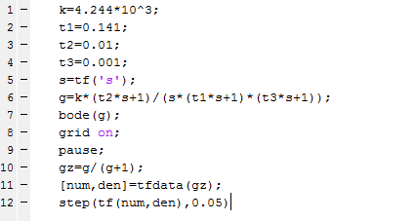

Рисунок 1 — Вид *m*-файла с программой для построения характеристик

Графики логарифмических частотных характеристик показаны на рисунке 2.

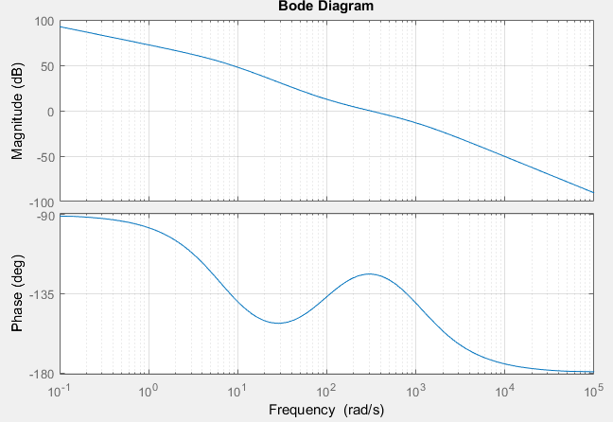

Рисунок 2 — Графики логарифмических частотных характеристик.

График переходной функции показан на рисунке 3.

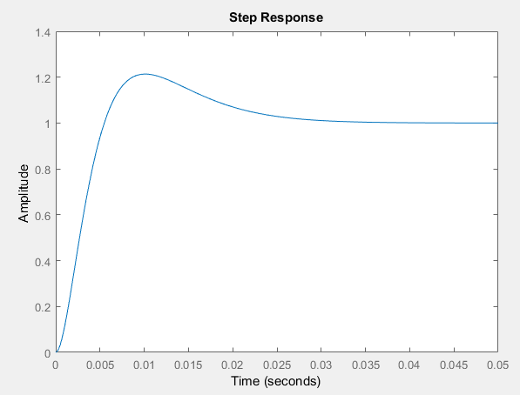

Рисунок 3 — График переходной функции.

# Вывод

Графики, построенные в MATLAB, продемонстрировали правильность расчетов.